1. Скопируйте файл на ваш ПК.

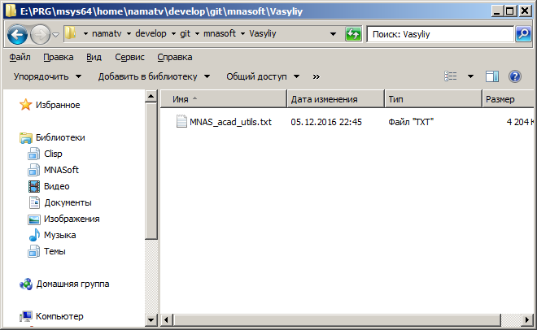

2. Измените расширение с txt на exe.

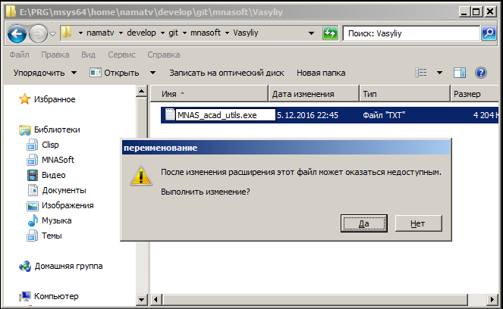

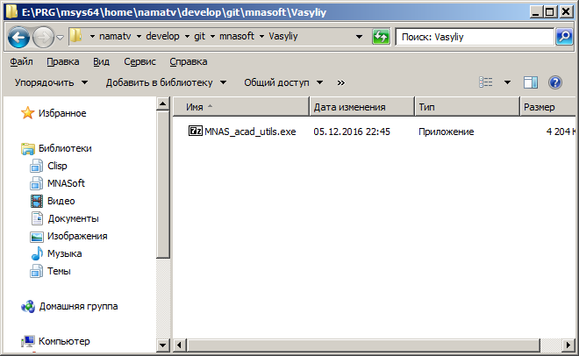

3. Распакуйте архив. Пароль - 12345678

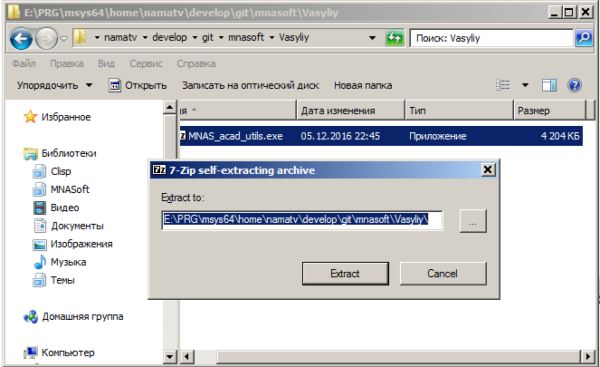

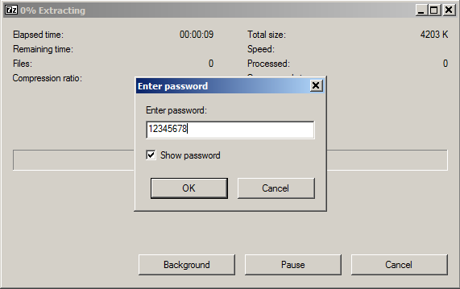

4 Запустите AutoCAD на выполнение

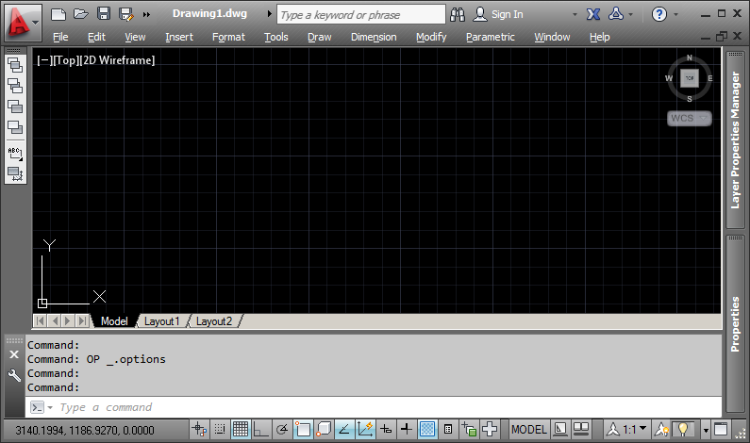

5. Прекратите работу AutoCAD

6. Из каталога установки выполните программу MNASoft-Path-Add.exe

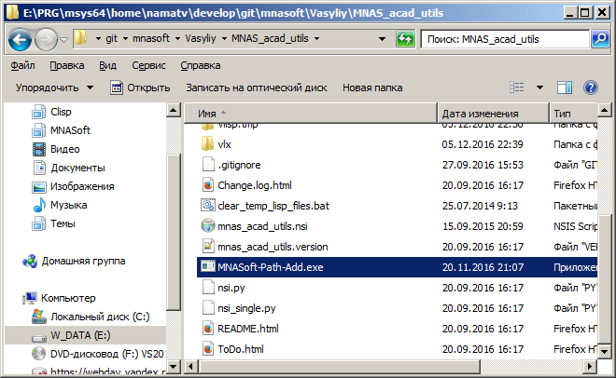

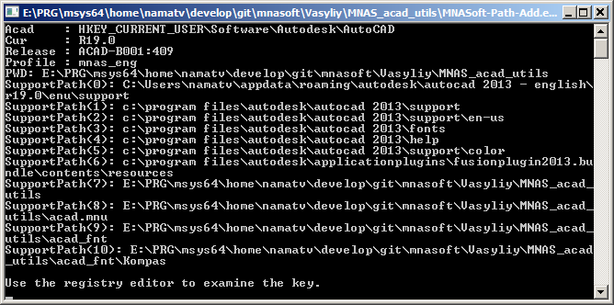

Нажмите клавишу Enter

7. Запустите AutoCAD на выполнение

8. Выполните команду _CUI

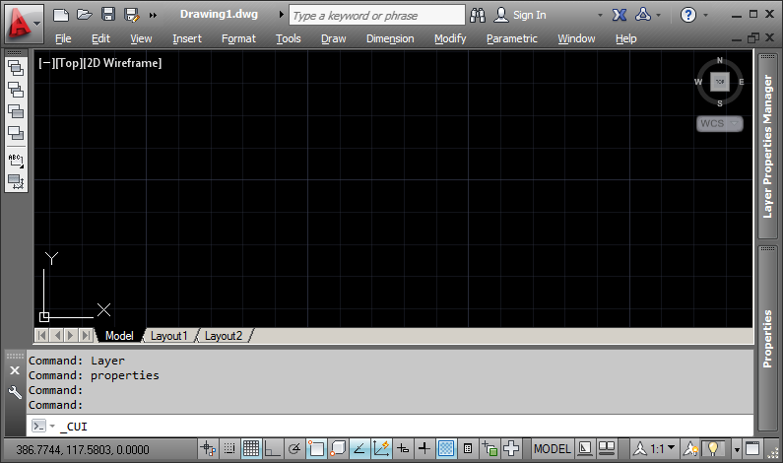

Нажмите папку со значком «+»

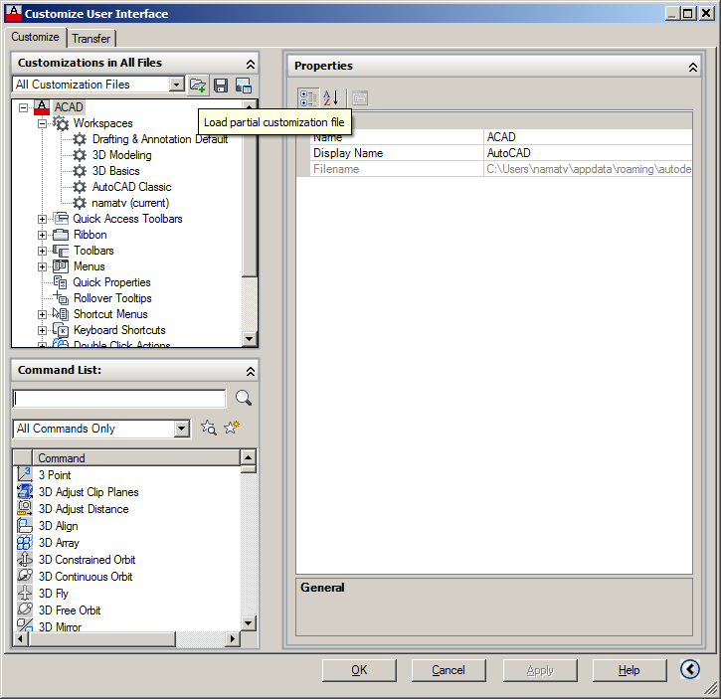

Выберите файл адаптации из .\Vasyliy\MNAS_acad_utils\acad.mnu\MNASoft.cuix

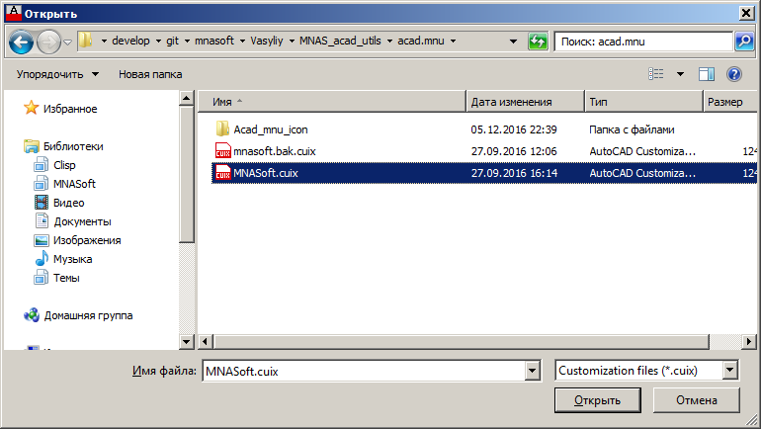

Нажмите на кнопку ΟΚ

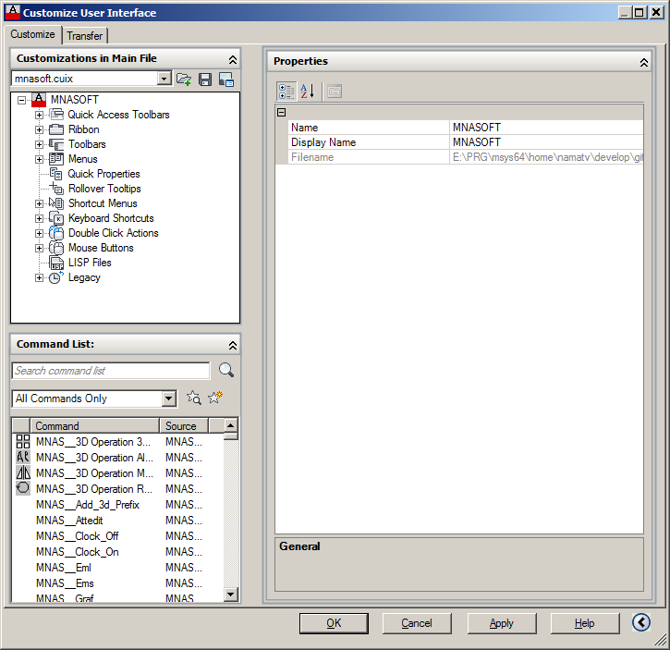

9. Используйте команду R-TRIANG для построения развертки линейчатой поверхности.